Via Alda Merini
Alda Merini
poetessa
(21 marzo 1931 – 1° novembre 2009)
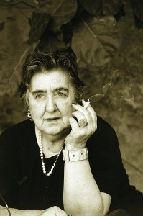Alda Merini, nata a Milano il 21 marzo 1931, il primo giorno di primavera – come ebbe a scrivere in una delle sue più note composizioni – è stata una poetessa.
Seconda di tre figli, della sua famiglia e della sua infanzia di conosce quel poco che lei stessa scrisse in brevi note autobiografiche in occasione della seconda edizione dell’antologia di Spagnoletti.
Fu proprio Giacinto Spagnoletti, lungimirante critico letterario, a sostenerla appena quindicenne nella pubblicazione delle sue prime composizioni.
Nella sua vita, fin da giovane, conobbe lunghi periodi di internamento in cliniche psichiatriche, che segnarono sensibilmente il suo carattere e la sua ricca produzione poetica.
Nel 2002 fu insignita del titolo di Commendatore al merito della Repubblica e del Sigillo Lombardo, onorificenza assegnatale dal Consiglio Regionale della Lombardia.
Nel 2007 l’Università degli Studi di Messina le conferì la laurea honoris causa in Teoria della comunicazione e dei linguaggi.
Morì a Milano il 1° novembre 2009.

